**PER DIFFUSIONE IMMEDIATA**

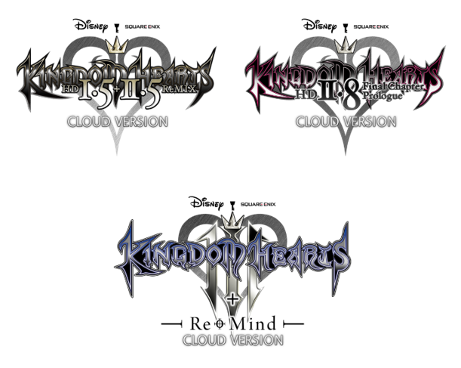

**GLI AMATI TITOLI DI KINGDOM HEARTS ARRIVANO  
SU NINTENDO SWITCH IN STREAMING TRAMITE CLOUD DAL 10 FEBBRAIO**

*I pre-ordini sono aperti da oggi insieme a delle demo gratuite da scaricare*

**LONDRA (18 gennaio 2022)** **–** Per inaugurare i festeggiamenti per il 20° anniversario di KINGDOM HEARTS, SQUARE ENIX Ltd. e Disney hanno annunciato che da oggi i fan possono pre-ordinare quattro amati titoli di KINGDOM HEARTS che saranno disponibili su Nintendo Switch™ tramite Cloud dal 10 febbraio. Tra le versioni su Cloud troviamo *KINGDOM HEARTS HD 1.5 + 10 ReMIX*, *KINGDOM HEARTS HD 2.8 Final Chapter Prologue*, *KINGDOM HEARTS III + Re Mind (DLC)* e la *raccolta completa* *KINGDOM HEARTS for Cloud*. Acquistando *KINGDOM HEARTS III + Re Mind (DLC)*, sia come titolo indipendente che come parte della collezione completa, i giocatori riceveranno il Keyblade "Unione rossa" da usare in quel gioco.

Guarda il nuovo Trailer delle versioni su Cloud della serie KINGDOM HEARTS per Nintendo Switch qui: <https://youtu.be/J0CQp7npkeQ>



Per la lista completa dei giochi inclusi in ciascuna raccolta, visita: <https://square-enix-games.com/en_GB/news/kingdom-hearts-switch>

Inoltre, da oggi sono disponibili delle demo giocabili gratuite per tre degli amati titoli di KINGDOM HEARTS, ovvero *KINGDOM HEARTS HD 1.5 + 2.5 ReMIX*, *KINGDOM HEARTS HD 2.8 FINAL CHAPTER PROLOGUE* e *KINGDOM HEARTS III + Re Mind (DLC)*, che permettono ai giocatori di fare dei test di connessione prima dell'acquisto.

Per qualsiasi aggiornamento sugli eventi per il 20° anniversario di KINGDOM HEARTS, seguici su Facebook: [@KingdomHearts](https://www.facebook.com/KingdomHearts/)

Il primo capitolo del franchise di KINGDOM HEARTS è uscito vent'anni fa, nel 2002, dando inizio alla collaborazione duratura tra SQUARE ENIX e Disney. Da allora la serie ha venduto più di 35 milioni di copie in tutto il mondo. I giocatori su Nintendo Switch non vedevano l'ora che la serie si aggiungesse al catalogo di giochi della console, e presto finalmente potranno accompagnare Sora, Paperino, Pippo e molti altri personaggi Disney e Pixar nelle loro avventure nel corso della "Saga dei Cercatori dell'Oscurità", che va dal primo *KINGDOM HEARTS* fino all'acclamato *KINGDOM HEARTS III + Re Mind (DLC)*.

Per pre-ordinare questi titoli, visita la pagina seguente: <http://www.kingdomhearts.com/switch>

Le versioni in streaming tramite Cloud dei giochi della serie KINGDOM HEARTS saranno disponibili per Nintendo Switch in certe regioni* dal 10 febbraio e sono classificate PEGI 12. Per maggiori informazioni, visita: <https://square-enix-games.com/en_GB/news/kingdom-hearts-switch>

Per le ultime risorse, visita: <https://press.uk.square-enix.com/>

**Link correlati:**

**Sito ufficiale di KINGDOM HEARTS:** [www.kingdomhearts.com](http://www.kingdomhearts.com/)

**Twitter ufficiale di KINGDOM HEARTS:** [@KingdomHearts](https://twitter.com/kingdomhearts)

**Facebook ufficiale di KINGDOM HEARTS:** [@KingdomHearts](https://www.facebook.com/KingdomHearts/)

**Canale YouTube ufficiale di KINGDOM HEARTS:** [www.youtube.com/KingdomHearts](http://www.youtube.com/KingdomHearts)

**Instagram ufficiale di KINGDOM HEARTS:** [@KingdomHearts](https://www.instagram.com/kingdomhearts/)

#KingdomHearts

*Le versioni in streaming tramite Cloud dei giochi della serie KINGDOM HEARTS saranno disponibili nei seguenti territori: Giappone, Stati Uniti e Canada, Austria, Belgio, Bulgaria, Croazia, Repubblica Ceca, Danimarca, Estonia, Finlandia, Francia, Germania, Grecia, Ungheria, Irlanda, Italia, Lettonia, Lituania, Lussemburgo, Paesi Bassi, Norvegia, Polonia, Portogallo, Romania, Slovacchia, Slovenia, Spagna, Svezia, Svizzera, Regno Unito, Corea del Sud e Hong Kong.

***Informazioni sulla serie KINGDOM HEARTS***

KINGDOM HEARTS è una serie di giochi di ruolo nata dalla collaborazione tra Disney e Square Enix. Il primo *KINGDOM HEARTS* è uscito nel marzo del 2002 per il sistema digitale di intrattenimento PlayStation®2, ed è stato seguito da svariati altri prodotti. La serie, che ha venduto oltre 35 milioni di copie in tutto il mondo, celebrerà il suo 20° anniversario nel 2022. Fin dalla sua uscita nel 2019, l’acclamatissimo GdR *KINGDOM HEARTS III* ha venduto più di cinque milioni di copie in tutto il mondo, sia fisiche che digitali, rendendolo il gioco venduto più velocemente nella storia della serie. Più di recente, nel 2020, l'avventura musicale ritmica *KINGDOM HEARTS Melody of Memory* ha permesso ai fan di divertirsi con la splendida colonna sonora della serie su Nintendo Switch, PlayStation®4, la famiglia di dispositivi Xbox One (tra cui Xbox One X) e PC (tramite Epic Games Store).

***Informazioni su Square Enix Ltd.***

Square Enix Ltd., parte dell’unità aziendale Square Enix Europe, sviluppa, pubblica, distribuisce e licenzia i prodotti di intrattenimento del gruppo Square Enix, che include SQUARE ENIX, EIDOS® e TAITO®, in Europa e nelle altre regioni PAL. Square Enix Ltd. dispone anche di una rete globale di studi di sviluppo, tra i quali Crystal Dynamics® e Eidos Montréal®. Il gruppo di società Square Enix vanta un prezioso portfolio di proprietà intellettuali, tra cui: FINAL FANTASY®, che ha venduto oltre 164 milioni di copie in tutto il mondo, DRAGON QUEST®, che ha venduto oltre 83 milioni di copie in tutto il mondo, TOMB RAIDER®, che ha venduto oltre 85 milioni di copie in tutto il mondo e il leggendario SPACE INVADERS®. Square Enix Ltd. ha sede a Londra ed è una società interamente controllata da Square Enix Holdings Co., Ltd.

Per maggiori informazioni su Square Enix Ltd. visita il sito <https://square-enix-games.com>.

# # #

© Disney. © Disney/Pixar.

Developed by SQUARE ENIX.

CRYSTAL DYNAMICS, DRAGON QUEST, EIDOS, EIDOS MONTREAL, FINAL FANTASY, SPACE INVADERS, SQUARE ENIX, the SQUARE ENIX logo, TAITO and TOMB RAIDER are registered trademarks or trademarks of the Square Enix group of companies. Nintendo Switch is a trademark of Nintendo. All other trademarks are properties of their respective owners.